**Wybierz mądrze trwały zapach damski!**

**Szukasz trwałego zapachu damskiego? Dowiedz się zatem, na co zwracać uwagę!**

**Czym charakteryzują się trwałe zapachy damskie?**

Trwałość zapachu to jeden z kluczowych czynników, na które zwracają uwagę kobiety, wybierając perfumy. Zapachy damskie, które potrafią utrzymać się przez wiele godzin, są poszukiwane nie tylko ze względu na ich aromaty, ale również na to, jak wpływają na samopoczucie i pewność siebie ich użytkowniczek. **W tym artykule przyjrzymy się, co sprawia, że niektóre zapachy damskie są tak trwałe i co warto wiedzieć przy ich wyborze**.

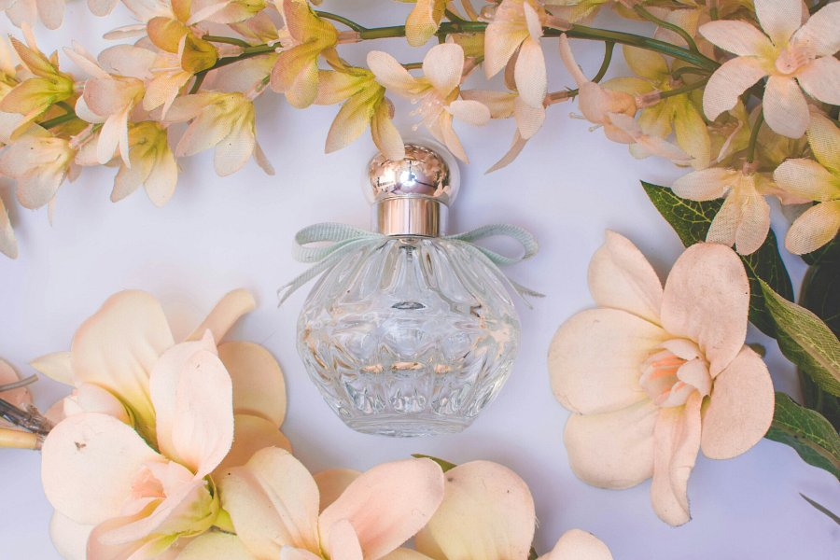

**Składniki i ich wpływ na trwałość zapachów**

*Trwałość zapachów damskich w dużej mierze zależy od użytych składników*. Perfumy składają się z trzech głównych warstw: nuty głowy, nuty serca i nuty bazy. Nuty bazy, takie jak ambra, piżmo czy drewno, mają największy wpływ na długotrwałość zapachu. To one pozostają na skórze najdłużej, nadając perfumom ich charakterystyczny aromat. Warto zwrócić uwagę na zapachy damskie, które zawierają wysokiej jakości składniki naturalne, ponieważ często są one bardziej trwałe od syntetycznych odpowiedników.

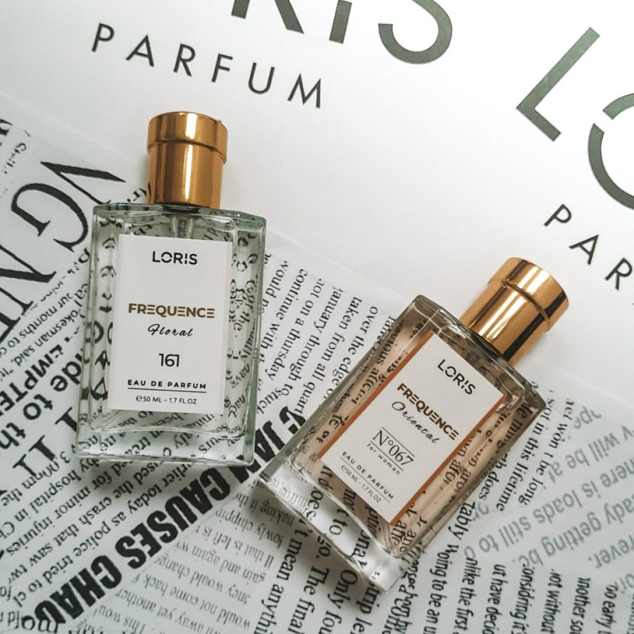

**Jak odpowiednio stosować zapachy damskie?**

Aby maksymalnie wydłużyć trwałość zapachów damskich, ważne jest nie tylko ich odpowiedni wybór, ale także technika aplikacji. Perfumy najlepiej nakładać na skórę w miejscach pulsujących, takich jak nadgarstki, za uszami czy w zgięciach łokci. Ciepło ciała wspomaga uwalnianie aromatu, co sprawia, że [zapachy damskie](https://lorisperfumy.pl/kategoria/perfumy/perfumy-damskie/) stają się bardziej intensywne. Dodatkowo warto pamiętać o nawilżeniu skóry przed aplikacją – dobrze nawilżona skóra lepiej wchłania zapach i pozwala mu się utrzymać na dłużej.